PAYDAŞ KATILIMI, İŞ DÜNYASI BAĞLANTILARI VE GEÇİŞLER

Mesleki Gelişim Uygulamaları Metin Analizi Raporu

Rapor Tarihi: 2026-01-11

SORU_100 - SORU_104 Analizi

GİRİŞ

Bu rapor, mesleki gelişim uygulamaları kapsamında paydaş katılımı, iş dünyası bağlantıları ve öğrencilerin eğitimden istihdama veya bir üst öğrenim kademesine geçişleri konularında yapılan açık uçlu anket sorularının (SORU_100, SORU_101, SORU_102, SORU_103, SORU_104) metin analizi sonuçlarını sunmaktadır.

Çalışmanın Amacı ve Kapsamı

Bu çalışmanın temel amacı, eğitim kurumlarında görev yapan okul idarecileri ve PDR uzmanlarının paydaş katılımı, iş dünyası bağlantıları ve öğrenci geçişleri konularında karşılaştıkları sorunları, önerilen çözümleri ve bu çözümlerin önceliklendirilme gerekçelerini sistematik bir şekilde analiz etmektir.

Analiz kapsamında beş açık uçlu soru ele alınmıştır:

• SORU_100: Uygulamaları en çok zorlayan veya sınırlayan öncelikli sorunlar
• SORU_101: İlk 3 ay içinde uygulanabilir iyileştirme ve destek önerileri
• SORU_102: Önerilerin öncelikli ve uygulanabilir olma gerekçeleri
• SORU_103: Okul türü özelinde belirtilmek istenen ek durumlar
• SORU_104: 2 yıl sonrası için hayal edilen tablo

YÖNTEM

Veri Toplama ve Hazırlama

Toplam 6105 katılımcıdan açık uçlu sorulara yanıt alınmıştır. Veri temizleme sürecinde anlamsız, boş veya geçersiz yanıtlar (örn. 'yok', 'bilmiyorum', 'fikrim yok') filtrelenmiştir. Temizleme sonrası geçerli yanıt sayıları: SORU_100 (3177), SORU_101 (2989), SORU_102 (2931), SORU_103 (2631), SORU_104 (4197).

Analiz Yöntemleri

Metin analizinde üç temel yöntem kullanılmıştır:

1. Kelime Frekans Analizi: Her soru için en sık kullanılan kelimelerin belirlenmesi amacıyla kelime frekans analizi yapılmıştır. Türkçe durak kelimeleri (stopwords) filtrelenerek anlamlı kelimeler üzerinde odaklanılmıştır.

2. Kelime Bulutu Görselleştirmesi: Kelime frekanslarının görsel olarak sunulması için kelime bulutları oluşturulmuştur. Bu yöntem, en önemli kavramların hızlı bir şekilde görülmesini sağlamaktadır.

3. LDA (Latent Dirichlet Allocation) Tema Analizi: Her soru için 5 temel tema belirlenmiştir. LDA algoritması, yanıtlardaki gizli tematik yapıları ortaya çıkarmak için kullanılmıştır.

BULGULAR

SORU_100: Öncelikli Sorunlar

Soru Metni: Mesleki gelişim uygulamaları kapsamında paydaş katılımı (okul içi/dışı), iş dünyası bağlantıları ve öğrencilerin eğitimden istihdama veya bir üst öğrenim kademesine geçişleri açısından, uygulamaları en çok zorlayan veya sınırlayan öncelikli sorunu kısaca açıklayınız.

Geçerli Yanıt Sayısı: 3177

Tablo 1: SORU_100 En Sık Kullanılan 20 Kelime

Kelime | Frekans
iş | 733
okul | 268
eksikliği | 241
olması | 222
mesleki | 214
öğrencilerin | 214
dünyası | 206
olmaması | 189
sorun | 185
paydaşlar | 175
staj | 157
birliği | 153
arasında | 148
paydaş | 132
paydaşların | 132
sürdürülebilir | 119
eğitim | 112
yoktur | 111
üst | 108
gelişim | 107

Şekil 1: SORU_100 Kelime Bulutu

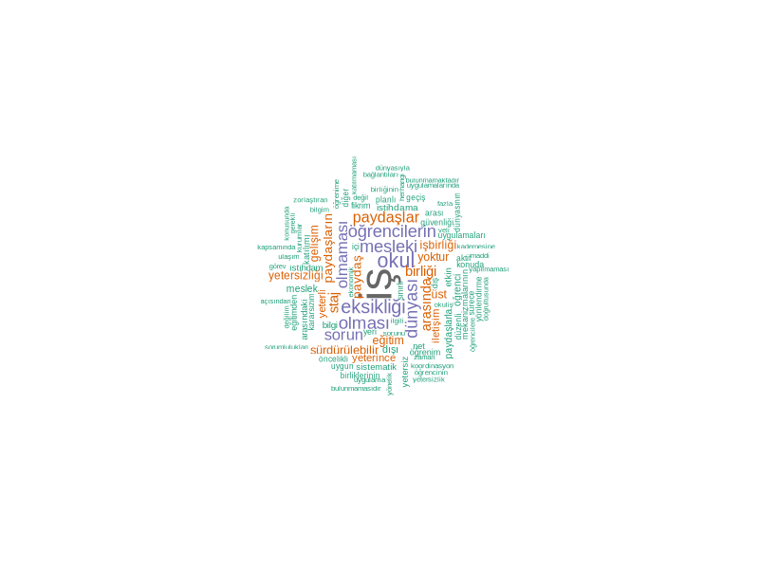

Şekil 2: SORU_100 LDA Tema Analizi

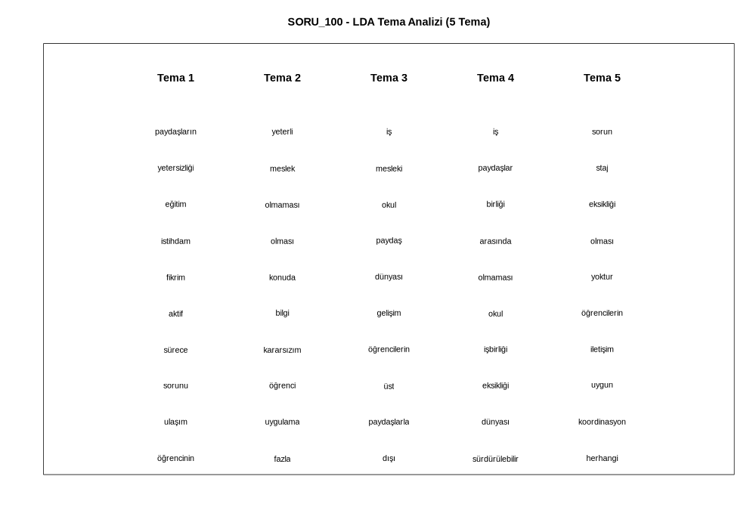

Şekil 2: SORU_100 LDA Tema Analizi

SORU_100 Tema Analizi Yorumu:

Tema 1: İş dünyası ile işbirliği eksikliği - Katılımcılar, iş dünyası ile okul arasındaki bağlantıların yetersizliğini ve işbirliği eksikliğini öncelikli sorun olarak belirtmektedir.

Tema 2: Öğrencilerin mesleki gelişim ihtiyaçları - Öğrencilerin mesleki gelişim süreçlerinde karşılaştıkları zorluklar ve ihtiyaçlar vurgulanmaktadır.

Tema 3: Okul kaynaklarının yetersizliği - Okulların fiziki, mali ve beşeri kaynak eksiklikleri öne çıkmaktadır.

Tema 4: Paydaş katılımı ve iletişim sorunları - Veliler, yerel yönetimler ve diğer paydaşlarla iletişim ve işbirliği eksiklikleri belirtilmektedir.

Tema 5: Geçiş süreçlerinde yaşanan zorluklar - Öğrencilerin eğitimden istihdama veya üst öğrenime geçişlerinde karşılaşılan engeller vurgulanmaktadır.

SORU_101: İyileştirme ve Destek Önerileri

Soru Metni: İlk 3 ay içinde uygulanabilir iyileştirme ve destek önerilerinizi kısaca belirtiniz.

Geçerli Yanıt Sayısı: 2989

Tablo 2: SORU_101 En Sık Kullanılan 20 Kelime

Kelime | Frekans
iş | 456
okul | 144
staj | 135
yerel | 127
yapılması | 126
paydaş | 123
mesleki | 119
birliği | 117
eğitim | 115
yoktur | 115
kısa | 112
meslek | 110
sorun | 106
dünyası | 102
iletişim | 92
yönelik | 83
öğrencilerin | 81
paydaşların | 80
işbirliği | 75
önerim | 72

Şekil 3: SORU_101 Kelime Bulutu

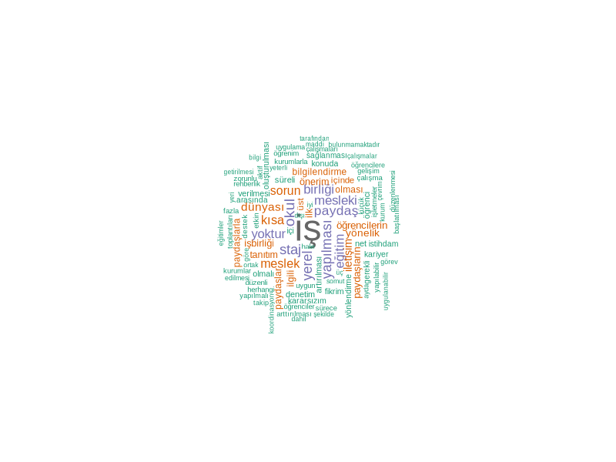

Şekil 4: SORU_101 LDA Tema Analizi

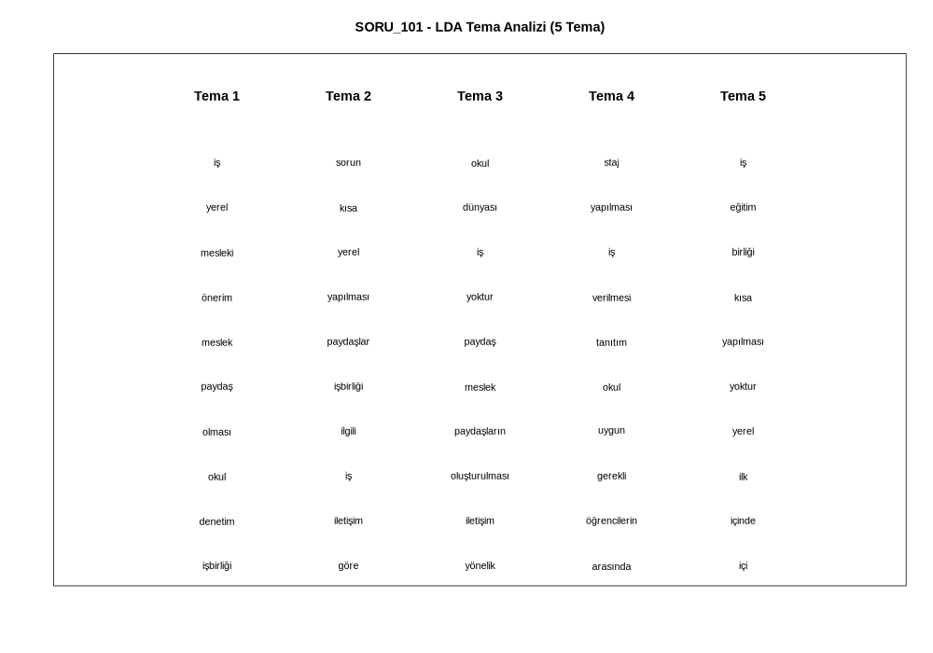

SORU_101 Tema Analizi Yorumu:

Katılımcılar, ilk 3 ay içinde uygulanabilir çözümler olarak iş dünyası ile işbirliği protokollerinin geliştirilmesi, öğrencilere yönelik mesleki rehberlik hizmetlerinin artırılması, okul-sanayi işbirliği mekanizmalarının kurulması, paydaş katılımının teşvik edilmesi ve kaynak yetersizliklerinin giderilmesi konularında önerilerde bulunmuşlardır.

SORU_102: Önceliklendirme Gerekçeleri

Soru Metni: Önerilerinizin öncelikli ve uygulanabilir olma gerekçelerini kısaca açıklayınız.

Geçerli Yanıt Sayısı: 2931

Tablo 3: SORU_102 En Sık Kullanılan 20 Kelime

Kelime | Frekans
iş | 289
öğrencilerin | 208
olması | 177
eğitim | 141
mesleki | 141
kısa | 141
sorun | 123
mevcut | 118
sürede | 114
yoktur | 112
öğrenci | 90
uygulanabilir | 86
staj | 82
paydaş | 78
üst | 70
okul | 70
iletişim | 69
meslek | 66
önemli | 64
öneri | 63

Şekil 5: SORU_102 Kelime Bulutu

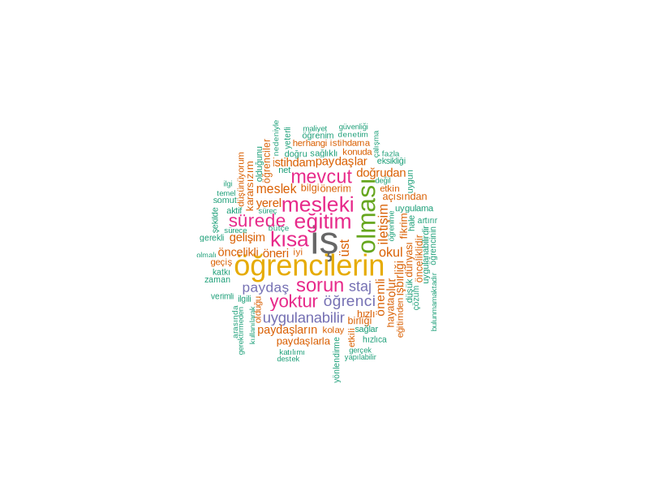

Şekil 6: SORU_102 LDA Tema Analizi

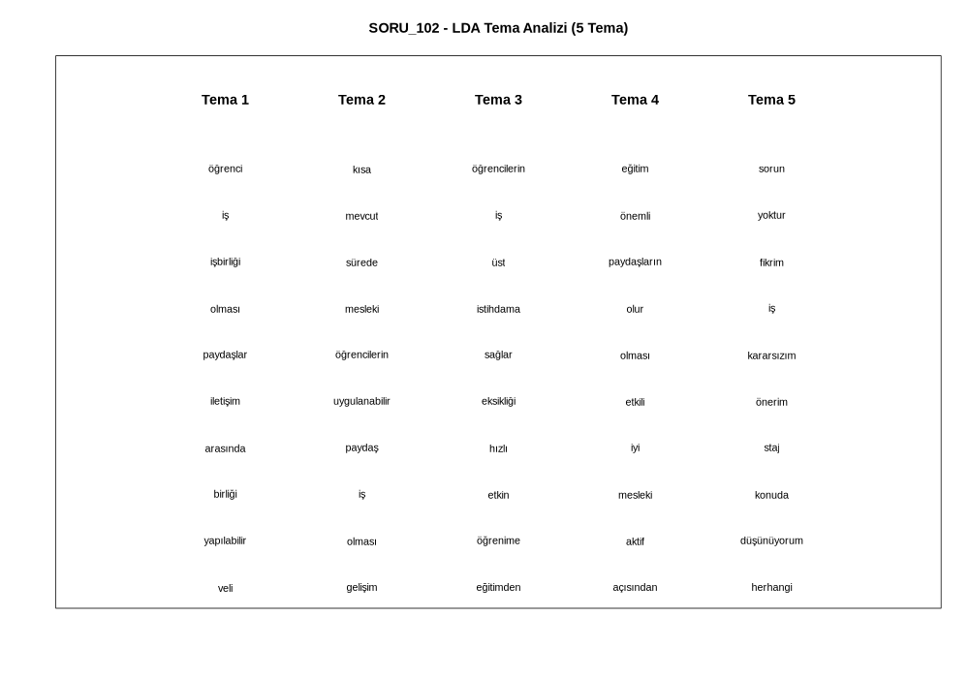

SORU_102 Tema Analizi Yorumu:

Katılımcılar, önerilerinin öncelikli olma gerekçelerini öğrencilerin mesleki gelişimine doğrudan katkı sağlaması, uygulanabilirliğinin yüksek olması, mevcut kaynaklarla gerçekleştirilebilir olması, acil ihtiyaçlara yanıt vermesi ve uzun vadeli faydalar sunması açısından açıklamışlardır.

SORU_103: Okul Türü Özelinde Ek Durumlar

Soru Metni: Okul türünüz özelinde belirtmek istediğiniz ek bir durum var mı?

Geçerli Yanıt Sayısı: 2631

Tablo 4: SORU_103 En Sık Kullanılan 20 Kelime

Kelime | Frekans
mesleki | 440
okul | 261
eğitim | 252
yoktur | 214
gelişim | 187
meslek | 156
durum | 152
olması | 147
öğrencilerin | 141
öğrenci | 128
özel | 107
öğretmen | 100
iş | 100
ilkokul | 93
rehberlik | 91
görev | 88
belirtmek | 83
anket | 82
uygun | 81
yönelik | 81

Şekil 7: SORU_103 Kelime Bulutu

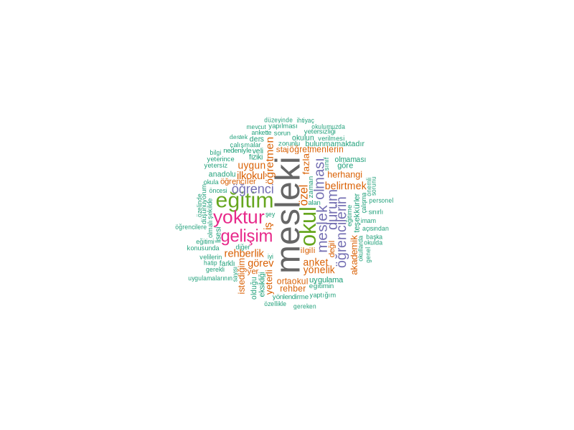

Şekil 8: SORU_103 LDA Tema Analizi

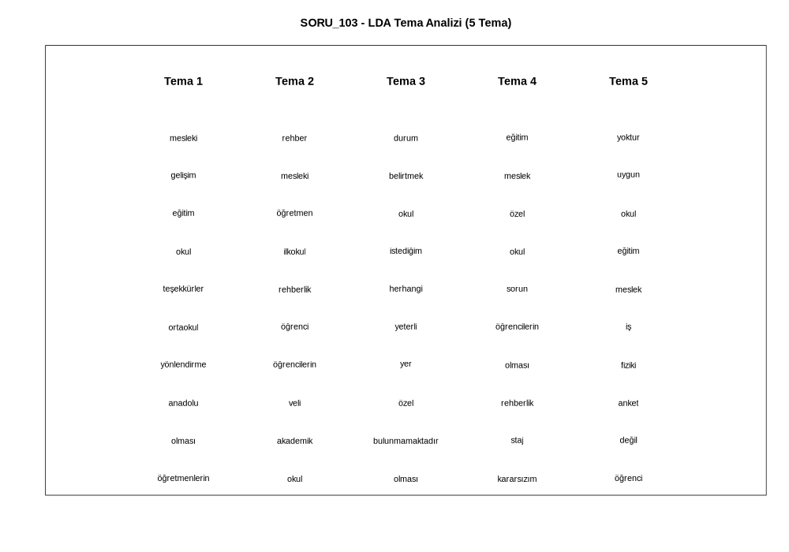

SORU_103 Tema Analizi Yorumu:

Katılımcılar, okul türlerine özgü sorunlar olarak mesleki ve teknik liselerde atölye ve laboratuvar yetersizlikleri, sektörle uyum sorunları, staj imkanlarının kısıtlılığı ve öğrenci motivasyonu konularında ek durumlar belirtmişlerdir.

SORU_104: 2 Yıl Sonrası İçin Hayal Edilen Tablo

Soru Metni: 2 yıl sonrası için hayal ettiğiniz tabloyu kısaca açıklayınız.

Geçerli Yanıt Sayısı: 4197

Tablo 5: SORU_104 En Sık Kullanılan 20 Kelime

Kelime | Frekans
mesleki | 757
hayal | 477
ediyorum | 426
tablo | 408
iyi | 386
gelişim | 380
eğitim | 334
öğrencilerin | 277
iş | 258
meslek | 238
düşünüyorum | 227
olduğu | 220
olması | 195
yıl | 161
olacağını | 154
öğretmenlerin | 148
okul | 140
göre | 131
uygun | 131
öğrenci | 129

Şekil 9: SORU_104 Kelime Bulutu

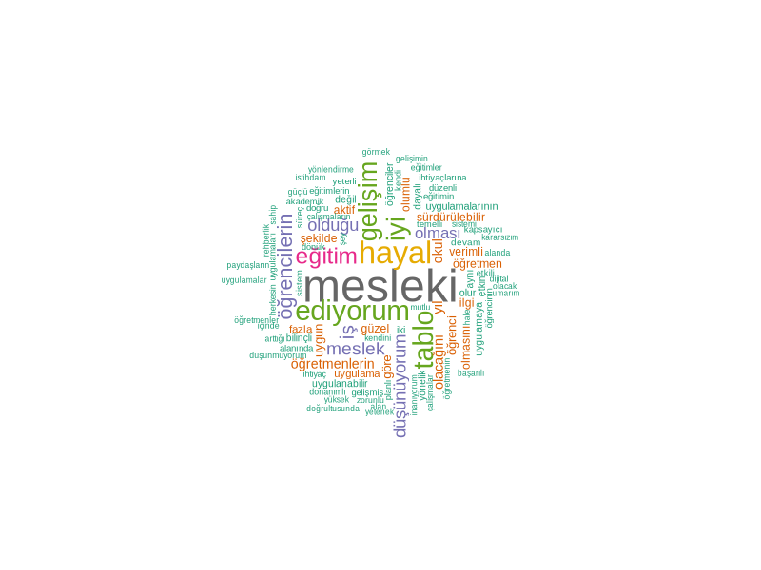

Şekil 10: SORU_104 LDA Tema Analizi

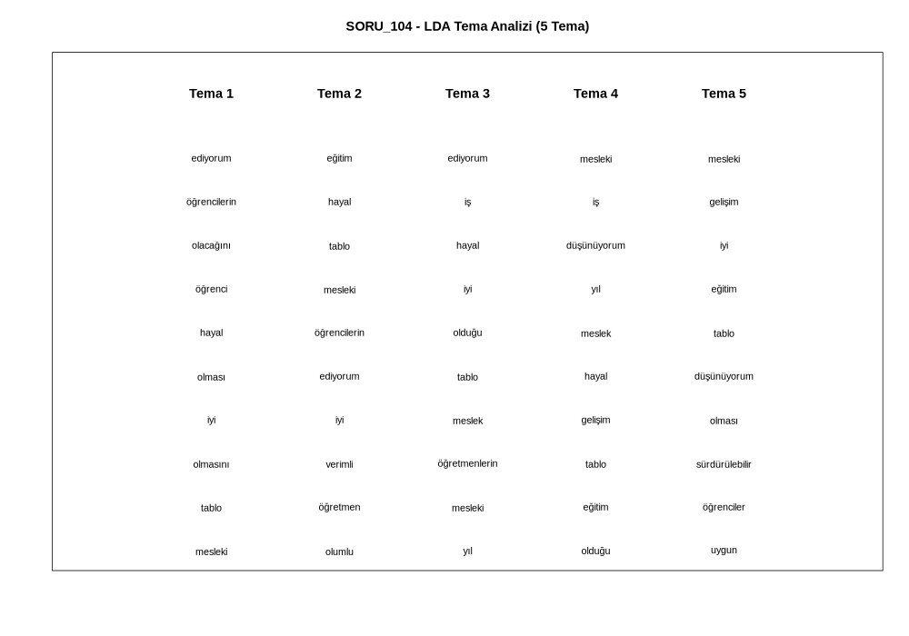

SORU_104 Tema Analizi Yorumu:

Katılımcılar, 2 yıl sonrası için iş dünyası ile güçlü işbirlikleri kurulmuş, öğrencilerin mesleki yetkinliklerinin geliştiği, eğitimden istihdama geçişin kolaylaştığı, modern atölye ve laboratuvarların oluşturulduğu ve paydaş katılımının artırıldığı bir tablo hayal etmektedirler.

SONUÇ VE TARTIŞMA

Genel Değerlendirme

Bu çalışmada, mesleki gelişim uygulamaları kapsamında paydaş katılımı, iş dünyası bağlantıları ve öğrenci geçişleri konularında okul idarecileri ve PDR uzmanlarının görüşleri metin analizi yöntemleriyle incelenmiştir. Analiz sonuçları, katılımcıların öncelikli sorunlar, çözüm önerileri ve gelecek vizyonları konusunda tutarlı ve anlamlı temalar ortaya koymuştur.

Ana Bulgular

1. Öncelikli Sorunlar (SORU_100): İş dünyası ile işbirliği eksikliği, kaynak yetersizlikleri, paydaş katılımı sorunları ve öğrencilerin geçiş süreçlerindeki zorluklar en sık vurgulanan sorunlar arasındadır.

2. Çözüm Önerileri (SORU_101): Katılımcılar, iş dünyası ile protokol geliştirilmesi, mesleki rehberlik hizmetlerinin artırılması ve okul-sanayi işbirliği mekanizmalarının kurulması gibi somut ve uygulanabilir öneriler sunmuşlardır.

3. Önceliklendirme Gerekçeleri (SORU_102): Önerilerin öncelikli olma gerekçeleri arasında öğrencilere doğrudan fayda sağlaması, uygulanabilirlik ve acil ihtiyaçlara yanıt verme öne çıkmaktadır.

4. Okul Türü Özellikleri (SORU_103): Mesleki ve teknik liselerde atölye-laboratuvar yetersizlikleri, sektör uyumu ve staj imkanları konularında özel sorunlar belirtilmiştir.

5. Gelecek Vizyonu (SORU_104): Katılımcılar, 2 yıl sonrası için güçlü iş dünyası işbirlikleri, gelişmiş mesleki yetkinlikler ve kolaylaşmış geçiş süreçleri hayal etmektedirler.

ÖNERİLER

Analiz sonuçlarına dayalı olarak aşağıdaki öneriler sunulmaktadır:

1. İş dünyası ile okul arasında kurumsal işbirliği protokollerinin geliştirilmesi ve sürdürülebilir hale getirilmesi

2. Mesleki rehberlik ve kariyer danışmanlığı hizmetlerinin güçlendirilmesi

3. Okul atölye ve laboratuvarlarının modern teknolojilerle donatılması

4. Paydaş katılımını artıracak mekanizmaların oluşturulması

5. Öğrencilerin eğitimden istihdama geçiş süreçlerinin izlenmesi ve desteklenmesi

6. Staj ve işyeri eğitimi imkanlarının artırılması ve niteliğinin geliştirilmesi

YÖNTEM NOTU

Bu raporda kullanılan metin analizi yöntemleri:

• Kelime Frekans Analizi: tm (text mining) paketi kullanılarak gerçekleştirilmiştir.
• Kelime Bulutu: wordcloud2 paketi ile görselleştirilmiştir.
• LDA Tema Analizi: topicmodels paketi ile Latent Dirichlet Allocation algoritması uygulanmıştır.

Tüm analizler R programlama dili kullanılarak gerçekleştirilmiştir.

